Europamesterskapet sammen med Herend Cup i Ungarn 2018.
Det startet med Herend Cup søndag 22.juli for oss gummi-gutta. Vi slet alle tre med å
gjennomføre grunnstartene. Jeg misset i første omgang, årsak et for bratt utkast sammen med at det gikk litt mot venstre, som kostet meg en 10-15 meter i høyde og maksen manglet 25 sekunder. I andre omgang fikk Tor en uventet DT, som kan skyldes feilmontert line på timer, og dette resulterte i 21 sek. I protokollen. Dag kjørte bra lenge, men kom inn i synk i femte runde og manglet kun 2 sekunder på makstiden. Så på den måten unngikk vi flyoff.
Vi kom ned på fredag og lørdag ,og fant vår leilighet i byen Csongrad en 20km nord for Szentes. Et Ok sted ,med 4 sengeplasser i andre etg.og kjøkken og bad/toalett i første.
Vi deltok på åpnings-sermoni og registrering på mandag og tirsdag. Litt lite muligheter for
test-flyging da vinden var forholdsvis sterk. Så dette ble erstattet med en tur til Szeged som er en milionby lenger sydvest for Szentes. Men også her innhentet været oss med et skikkelig skybrudd. Så da var det bare å forberede seg på EM neste morgen.
Vi stod opp kl 04:45 for tid på bad og litt frokost før avreise kl 05:30. Vi måtte kjøre en halvtime med bil og ha en time til forberedelse av utstyr/modeller før start kl 07:00 .
Det var frisk vind på morgenen, så makstiden ble satt ned til 3 minutter i første runde.
Vi kom greit i gang, og hadde det Svenske F1A laget som svært gode hjelper denne dagen.
Tor mente at de fant igjen kanskje 2 av modellene hans, som han ville ha hatt store problemer med å finne igjen ved å ta ut kurs fra startlinja. Da de landet inne i solsikkeåker og
Maisåker, som er så tette at en ser knapt 2 meter fra der du står. Min sønn Vidar gikk på GPS punkt og leste at han stod 1 meter fra modellen og måtte virkelig granske for å se at modellen stod lodrett ved siden av han inne i solsikke åkeren. Så hjertelig takk til Vidar og det svenske hentelaget, uvurderlig hjelp. Noe å tenke på ved senere mesterskap.
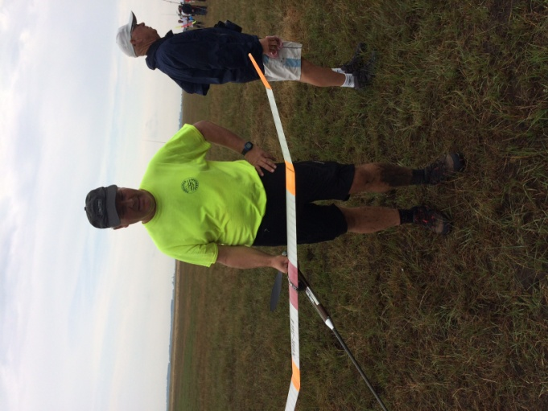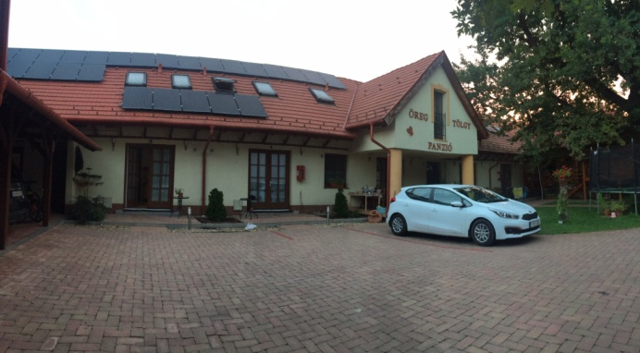
I andre runde misset Tor på termikken, men makset 3 og 4 runde før miss i 5 og 6 runde, og avsluttet med en maks. Jeg makset de 4 første omgangene, men fløg bort en modell i 3 runde. Men i 5 runde fløg jeg ut av termikken som jeg var inne i sammen med 5-6 andre, og misset 22 sekunder. Samtidig hadde vårt pavelliong –telt blåst seg løs fra bardunene og ødelagt en modell for en Polsk deltager, svært uheldig og beklagelig. Samtidig fikk jeg tilbake min modell med sprekk i vingen og den kunne ikke flys videre. Ut fra rådene forhold og at laget hadde misset flere flukter besluttet jeg å stoppe flygingen. Det ble for mye for meg.
Mens vår bestemann Dag prikket inn alle maksene og var klar for flyoff.
Jeg begynte da å søke etter min bortflydde modell som hadde de siste GPS signalene på 87meter 7,3 km vekk fra start. Pelle og min sønn Vidar hadde allerede drevet søk siden den fløg bort. Anders Persson hadde en høydemåling på 25 meter og 6,5 km fra de som stod nedvinds. Ut fra dette trodde vi det skulle være mulig å finne den. Men vi trålet området med gode koordinater fra 6-8,5km fra startstedet uten å få noe signal fra modellen. Vel jeg regnet da med at modellen ble malt opp i en innhøstningsmaskin litt senere.
Flyoff med 6.minutters maks ble forberedt og Martin Larsson og jeg dro nedvinds for å få til en hjemhenting så raskt som mulig dersom Dag makset.
Nesten på startsignalet startet Dag og var aller først i luften, kun en modell fulgte litt bak.
Han fikk en høyde på over 100meter og den gled fint mot oss. Dessverre tok tyngdekraften overtaket på modellen og landing på 4min. og 7 sekunder som kun holdt til en delt 16 plass.
7 deltagere greide maksen og var klar for 8.min. flyoff, hvor Russeren Albert Bulatov vant foran Svetozar Gostojic og Pavel Lomov på tredjeplass.
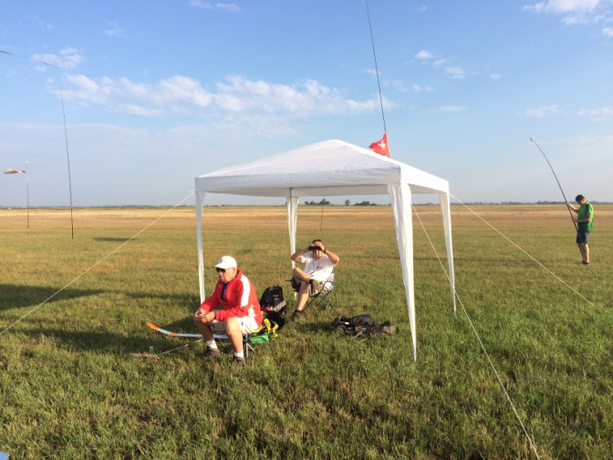 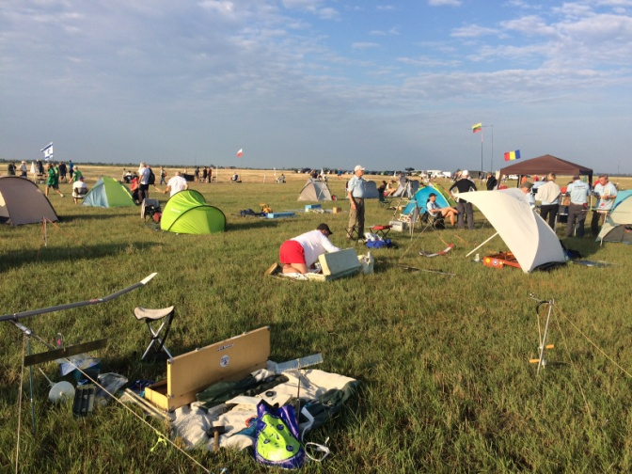
Etter en oppfriskende dusj prøvde vi å finne et sted å spise, men vi var for sent ute kl 21:35 og måtte ta til takke med en Øl og Jægermaister. Mens vi satt der kom det på mail at noen hadde funnet min modell ca. 20km fra startstedet, noe som gledet med mye akkurat da.
Med noe telefonringing på morgenen fra arrangøren, kom vi i kontakt med personen som kunne ta modellen fram til startstedet, slik at jeg kunne få den med hjem senere på dagen.
Først skulle vi nå være hentelag for våre svenske venner som skulle fly F1A. Også for disse rutinerte guttene var det nok noen utfordringer utover dagen med tøffe værforhold. Men
alle tre kom gjennom grunnstartene og vant hele EM med lag-gull. Og fortsatt var flyoff igjen. Her ble Robert Hellgren nr. 16 og Anders Persson ble best av de som ikke greide 6.minutt og fikk dermed bronsemedaljen. Pelle skulle kjempe om gullet med mot Luka Biteznik fra Slovenia i 8.minutt flyoff. Pelle vant denne duellen og står igjen som Europamester nok en gang, gratulerer Pelle.
Tor , Vidar og jeg reiste hjem ut på dagen torsdag, da vi hadde fly hjem fra Budapest ut på ettermiddagen. Reise til og fra gikk greit uten noen problemer. Vi opplevde også at selve arrangementet var mye bedre enn i fjor. Legger inn pauser mellom omgangene, da det var svært krevende å hente hjem modeller fra solsikke/maisåkre 1500- 2000 meter fra start.
Det kan fort gå 15 minutt til leting sammen med gangtid på 3-4 km og være klar til neste runde. Så takk til arrangør og Jury for den beslutningen.

